Scharnebecker Schüler spielen Weihnachtsmann

Schule am Schiffshebewerk packt Päckchen für die Partnergemeinde Miescisko in Polen

Scharnebeck. Das war ein hartes Stück Arbeit. Fast 300 Päckchen sind es insgesamt geworden, die die Schüler für bedürftige Kinder in Scharnebecks Partnergemeinde Miescisko in Polen gepackt haben. Die Idee dazu stammt von der Schülervertretung der Schule am Schiffshebewerk. „Es gibt viele Kinder, denen es nicht so gut geht wie uns“; sagt Danny Kruse,“deshalb haben wir uns für dieses Projekt entschieden “. Viel Arbeit gab es für alle Beteiligten, so wurden die Klassen angespornt, möglichst viele Päckchem im Schuhkartonformat zu packen. Unterstützt wurden die Kinder und Jugendlichen vom ganzen Kollegium unter Leitung von Rainer Griebel. Als die fleißigsten Spender und Verpackungskünstler erwiesen sich die Jungs und Mädchen der Klasse 5c mit 37 Päckchen.
Zum insgesamt siebten Mal wurde die Weihnachtspaketaktion für bedürftige Familien im Landkreis Wagrowiec von dem Verein für Internationale Partnerschaften e.V. durchgeführt unter Leitung der Vorsitzenden Christa Krüger durchgeführt. Unterstützt wird die Aktion maßgeblich von dem Adendorfer Süßwarenhersteller Schluckwerden mit 300 Tüten Süßigkeiten und dem Roten Kreuz Lüneburg –Stadtmitte. Verteilt werden die Süßwaren an die behinderten Kinder an der Sonderschule in Wagrowiec , an Kinder des Waisenhauses und an die Bewohner des einzigen Altenheims .

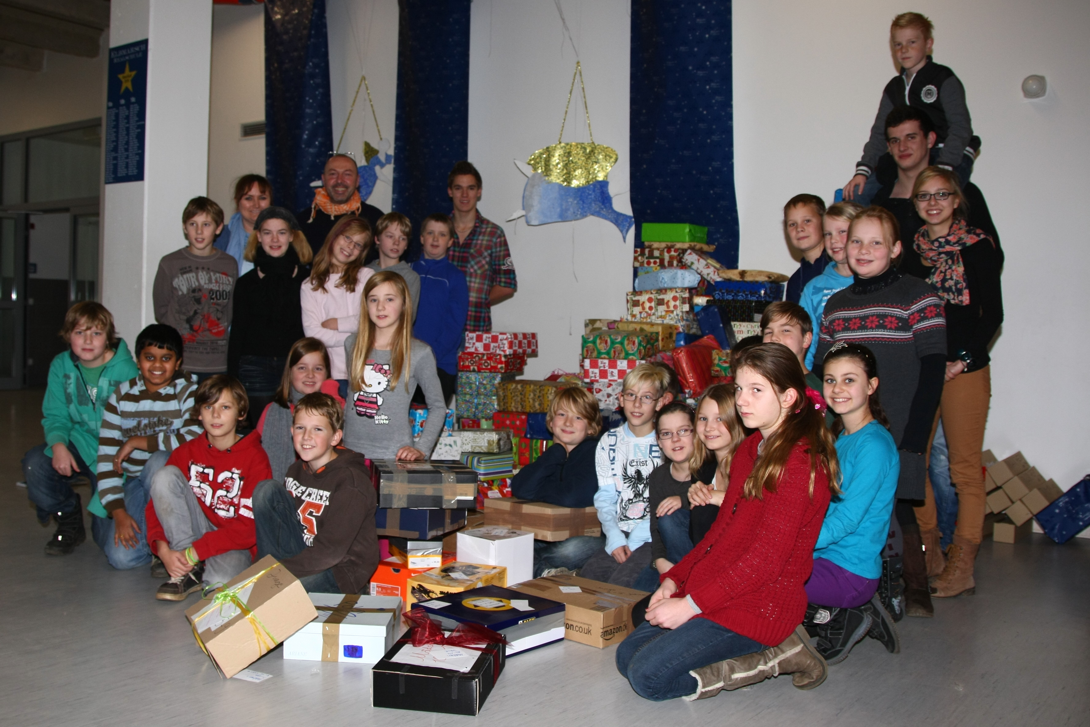
Stolz sind die Schüler der Haupt- und Realschule Scharnebeck auf ihre Weihnachtsaktion

TE

